RESULTA DO LEVANTAMENTO DE PESQUISA DE SISTEMAS DE ESTACIONAMENTO

(BENCHMARKING)

SÍNTESE DAS IDEIAS PARA SISTEMA DE ESTACIONAMENTO:

*Requisitos não funcionais:

-Ter tutorial de uso;

-Funcionar em rede;

-Ter backup;

-Mecanismo de auto atendimento.

*Requisitos funcionais:

-Emissão de cupom estacionamento;

-Gráficos de demanda;

-Registro de entrada e saída de veículos;

-Reconhecer placa integrado com cadastro do DETRAN;

-Controle de pagamento;

-Segregação de perfil de acesso;

-Controle de tabela de preço;

-Emissão de NF;

-Controle de avarias;

-Controle de vagas, tamanhos e disponibilidade;

-Tratamento de preços para convênios, mensalistas e avulsos.

* PARKEER: <https://www.parkeer.com.br/>

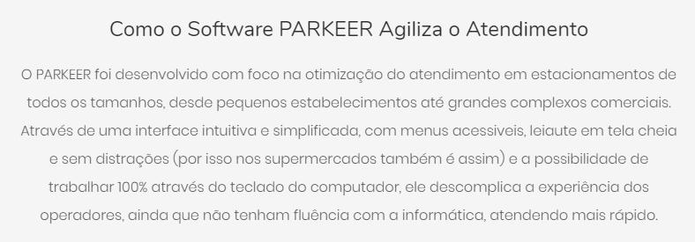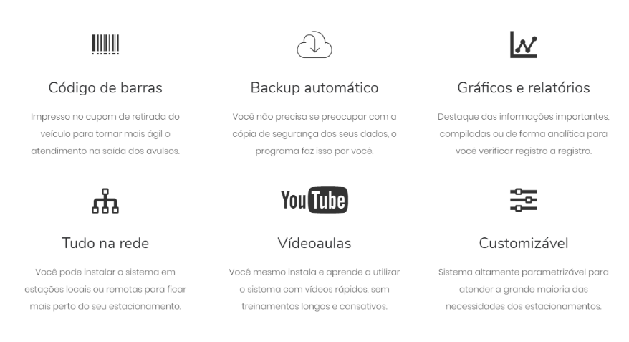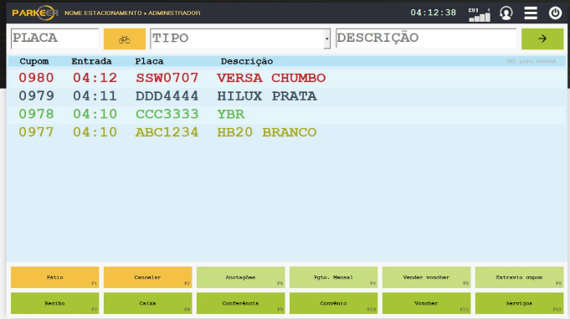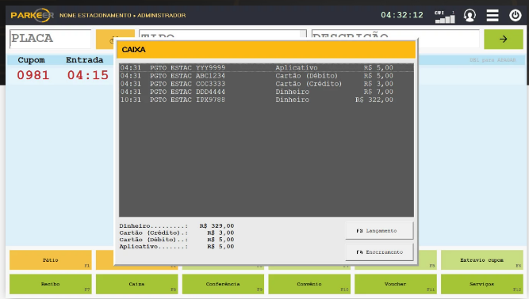

* ABCPark: <https://www.abcpark.com.br/>

No ABC-Park incorporamos algumas qualidades que consideramos essenciais, entre elas:  
 * capacidade de trabalhar continuamente, até 24 horas nos 7 dias da semana,**SEM PARAR**;  
 * ser **FÁCIL DE USAR** por pessoas simples e que não gostam de informática;  
 * disponibilizar **EXTRATOS RÁPIDOS E RELATÓRIOS COMPLETOS** para o administrador controlar e gerenciar bem o seu negócio;  
 * oferecer configurações personalizadas para **AGILIZAR O ATENDIMENTO** e **EVITAR FRAUDES**;  
 * garantir **EXCELÊNCIA NO SUPORTE TÉCNICO** pós venda.

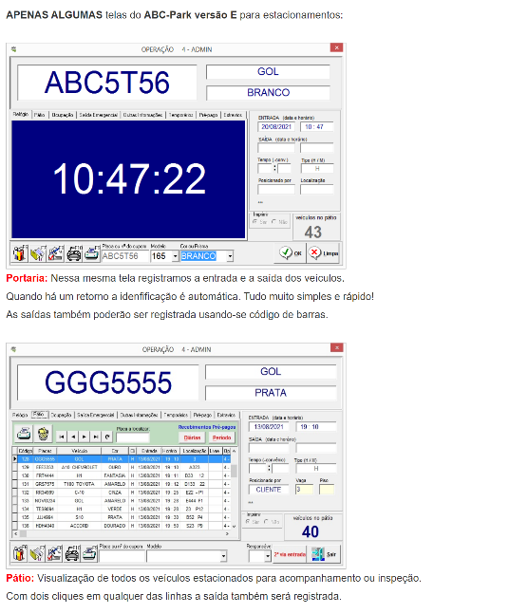

<https://www.zkteco.com.br/solucoes/estacionamentos/>

O rápido desenvolvimento da economia global e a melhoria do padrão de vida das pessoas resultou em um aumento significativo no número de veículos circulando, especialmente nas grandes cidades. Para agilizar e proporcionar um eficiente gerenciamento da entrada e saída de veículos em estacionamentos, sejam em ambientes residenciais, empresariais ou comerciais, como shoppings, é crescente o uso de soluções de Reconhecimento de Placas Licenciadas (LPR - License Plata Recognition) e produtos de Frequência Ultra Alta (UHF - Ultra High Frequency), que são oferecidas pela **ZKTeco**. A identificação automática da placa permite o acesso rápido do veícuulo ao estacionamento, proporcionando uma experiência ágil e cômoda aos usuários.

- Nepos: <https://nepos.com.br/smart-codex/>

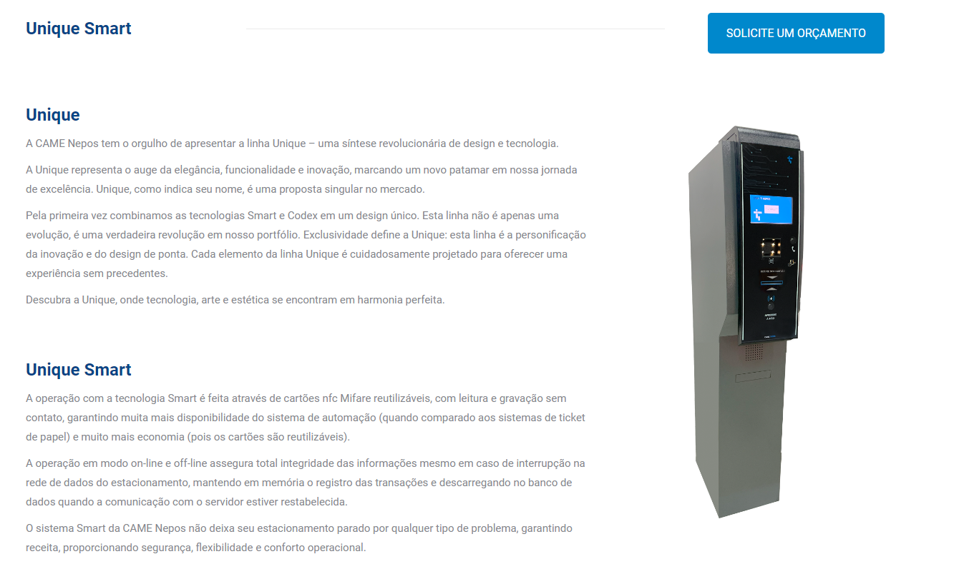

* Jumppark: jumppark.com.br  
  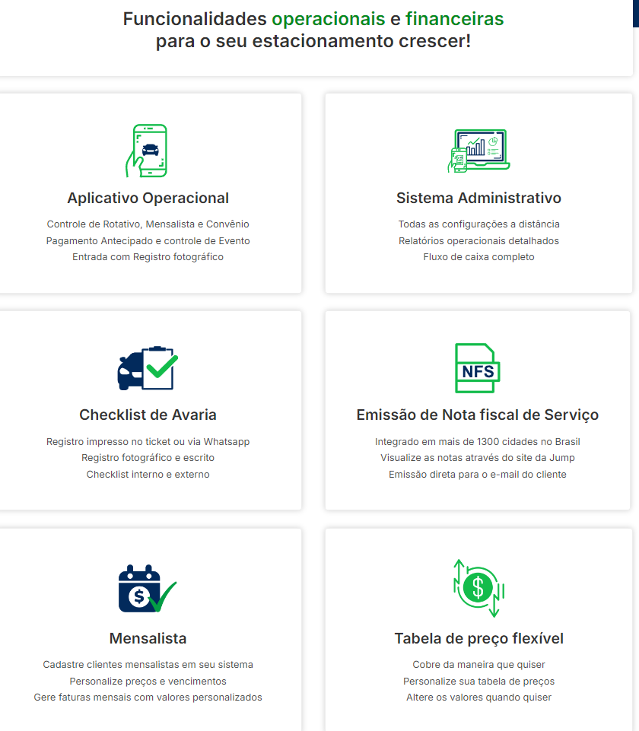

-Easypark

<https://easyparkapp.com/>

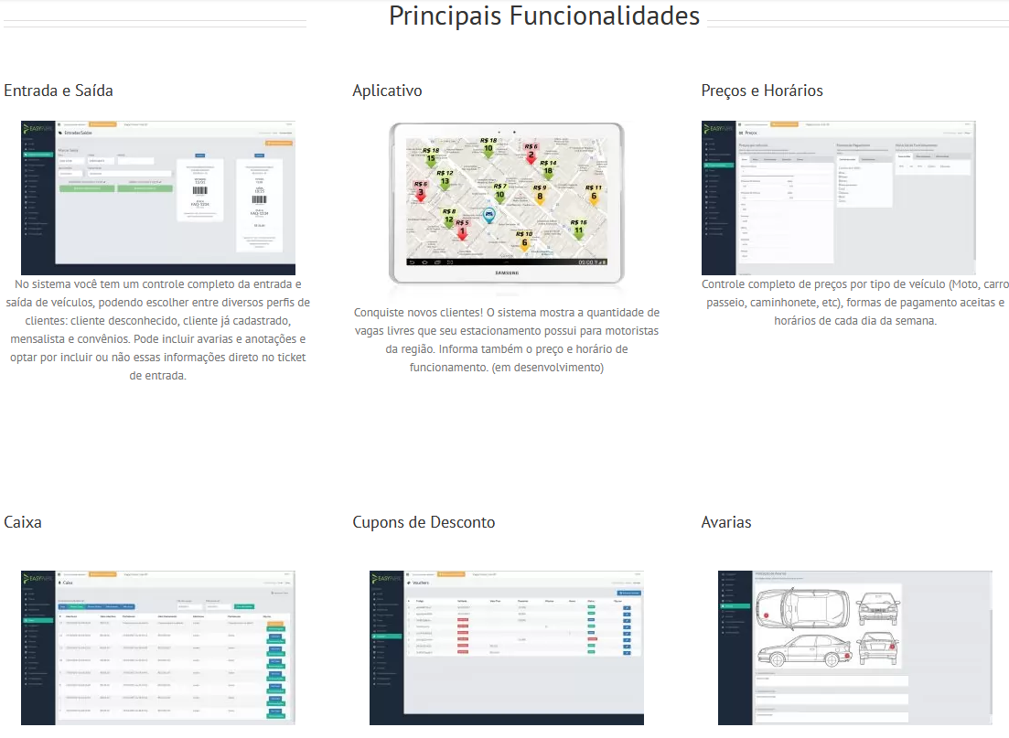

* [**Gestacionamento (Iluminar Sistemas)**](http://iluminarsistemas.com.br/gestacionamento/)
* Funcionalidades:  
  Entrada e saída de veículos;
* Cadastro do cliente para mensalistas;
* Relatórios do sistema;
* Abertura e fechamento de caixa;
* Tabela de preços para tipos de veículos;
* Geração de acesso por cartão com código de barras;